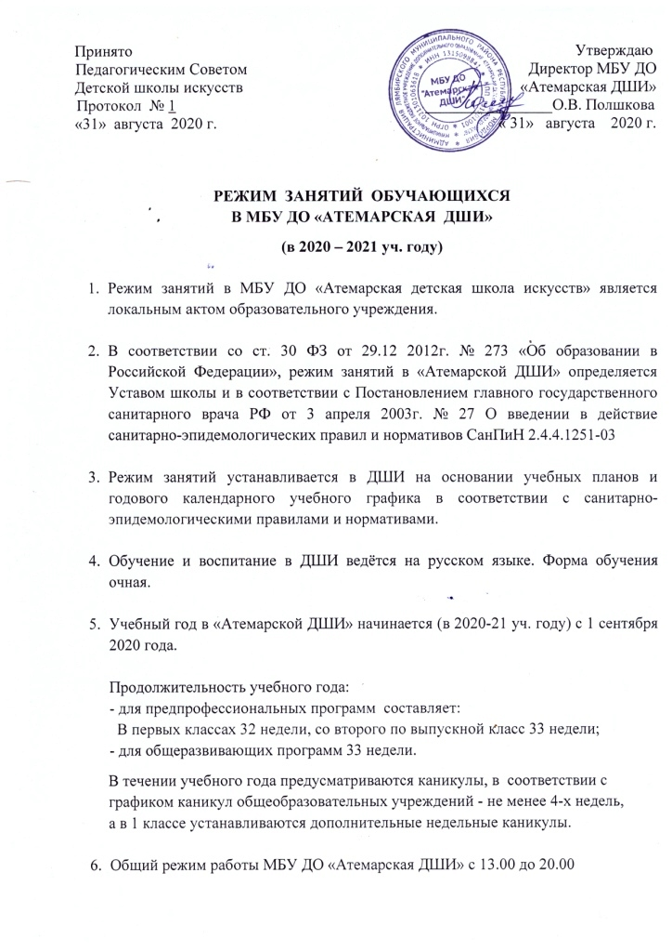
- Продолжительность учебной недели составляет 6 дней. Репетиционные занятия могут проводиться в любой день недели, включая выходные дни и каникулы.

- Продолжительность урока в соответствии с требованиями учебных планов может быть следующая: 0,5 академических часа; 1,0 академический час; 1,5 академических часа; 2,0 академических часа.

Рекомендуемая продолжительность урока для учащихся:
от 4-х до 5-ти лет = 20 мин.;
от 5 до 6 = 25 мин.;
от 6 до 7 = 30 мин.;
от 8 лет и т.д. = 40 мин.

физкультминутки во время урока (для смены вида деятельности) = 5 минут;
перерыв между занятиями (при смене групп) = 10 мин.

